COLISIÓN VEHICULAR MÓVIL P 30
Fecha del accidente: 05-11-17 | Lugar: Calles Constituyentes y Pellegrini | Alerta Nº 19/2017

A – Descripción del evento
Siendo las 07:20 hs el Chofer de Petroltec se dirigía hacia Plottier para retirar desde sus domicilios a los operadores del equipo 346 YPF. Al llegar a la intersección de calles Constituyentes y Pellegrini, colisiona con un vehículo Renault 19 Dominio BWW 381, con la camioneta P 30 de la empresa. Inmediatamente verifica el estado del otro chofer, da aviso a la policía y a los supervisores de guardia (Mazzolo y Vargas), cumpliendo con el rol de emergencias. La policía de la comisaría Nº 46 del Bº Los Álamos, se presentó en el lugar del hecho y se trasladó al ocupante del otro vehículo hacia el hospital (ya que sufrió golpes producto de que iba sin cinturón de seguridad). El mismo quedó demorado en la dependencia policial por el estado de ebriedad que presentaba. Mientras que el Móvil P 30 quedó a disposición policial para realización de pericias para el cumplimiento del procedimiento de investigación. Se realizó la correspondiente denuncia policial, para dejar registrado cada uno de los hechos y además se procedió a realizar la denuncia ante el Seguro Vehicular. El personal HSE se presentó en el lugar y acompaño al chofer para la realización de cada uno de los trámites Policiales.
B – Causas
CAUSAS INMEDIATAS: Condiciones Ambientales Peligrosas: Camino de ripio húmedo.
CAUSAS RAICES: Chofer de vehículo (tercero involucrado) alcoholizado.
C – Consecuencias
- Rotura de paragolpes delantero, óptica y guardabarros derecho de Móvil P 30.
- Rotura parcial frente de vehículo Renault 19 Dominio BWW 381
- D – Acciones Correctivas
Confeccionar Alerta de Seguridad y difundir al personal operativo y supervisión.
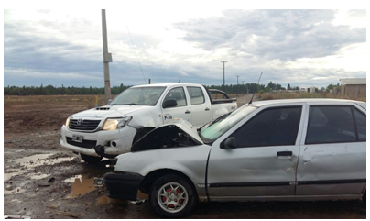
Recuerde:
Antes de realizar cualquier tarea “ANALICE los RIESGOS" de esta manera evitaremos consecuencias negativas.

